Relatório de usabilidade

A performance do software está boa. Não está utilizando muito processamento, memória e espaço no disco.

Os potenciais problemas são o armazenamento dos dados na memória RAM. Porém, estávamos (product owner) cientes desse problema ao planejar esse software. Decidimos por deixar os dados na memória para não aumentar a complexidade do programa, já que objetivo deste trabalho é utilizar da metodologia Scrum para desenvolvimento do software, e não criar um software com qualidade impecável.

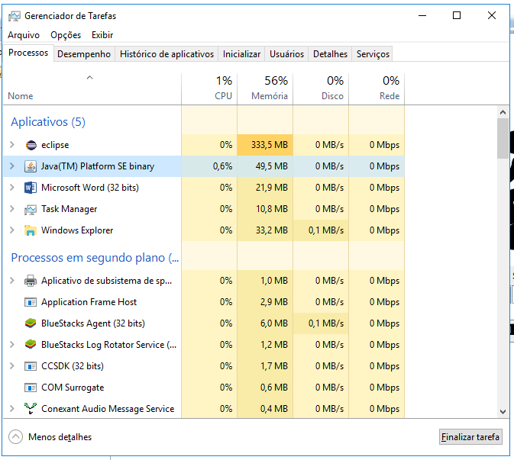

O software sem estar em uso utiliza aprox. 50Mb de RAM e pouco processamento da CPU.

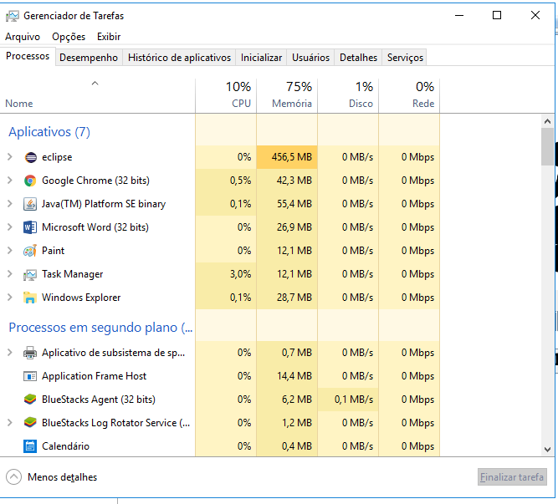

Uso de recurso com 50 registros de adoção, 50 registros de candidatos e 50 registros de animais

Mesmo com muitos registros no software, houve um aumento de aproximadamente apenas 5Mb de memória RAM.